Стійкість стержневих систем з рухомими й нерухомими вузлами
У вільних стержневих систем немає зв'язків, що перешкоджають появі вигинаючих форм при втраті стійкості. Тому особливих труднощів при розв’язані задач стійкості статичним методом у таких систем не спостерігається. Розглянемо відповідний приклад.
Приклад Визначити 3 перші критичні сили вільної рами (рис. 4.4).

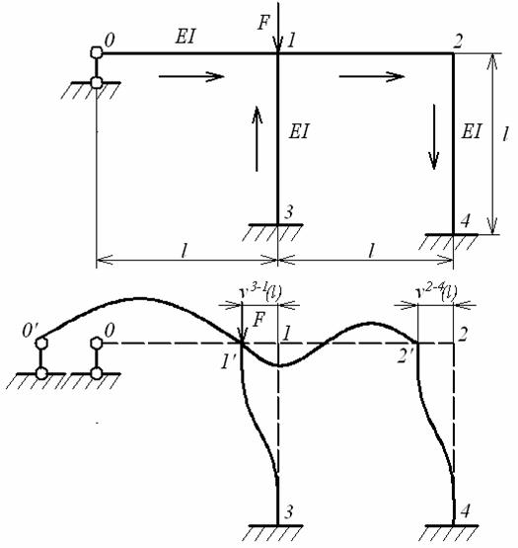

Рис. 4.4
1. Розбиваємо раму на 4 стержні, нумеруємо вузли й позначаємо початок і кінець кожного стержня.
2. Формуємо матрицю стійкості . Матриці фундаментальних функцій для стержнів 0-1, 1-2, 2-4 візьмемо з рівняння вигину (2.11), а для стержня 3-1 - з рівняння (4.4) з додаванням нормальних сил. Рівняння рівноваги вузлів 1 і 2 формуємо для недеформованого стану рами, а рівняння спільності переміщень відповідно до деформованого стану по рис. 4.4.
 | 1 | ; | ; | 1
 | 2 |  |  | 2
 | 3 |  |  | 3
 | 4 |  |  | 4
 | 5 |  |  | 5 | =
 | 6 |  |  | 6
 | 7 |  |  | 7
 | 8 |  |  | 8
 | 9 |  |  | 9
 | 10 |  |  | 10
 | 11 |  |  | 11
 | 12 |  |  | 12
 | 13 |  |  | 13
 | 14 |  |  | 14
 | 15 |  |  | 15
 | 16 | ; |  | 16
 | 17 | 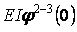 |  | 17 | =
 | 18 |  |  | 18
 | 19 |  |  | 19
 | 20 |  |  | 20
З аналізу матриці видно, що в матриці потрібно обнулити 1, 3, 5, 6, 16 і 17 стовпці. У матриці число нульових параметрів дорівнює 6. Стільки ж незалежних параметрів у матриці , так що можна виконати ланцюжок перетворень за схемою (1.46). Підсумовуючи топологічну матрицю з обнуленою матрицею , одержимо матрицю стійкості розглянутої рами.
3. У матриці потрібно переставити рядки для виключення нульових провідних елементів. Один з можливих варіантів перестановки рядків показаний на матриці цифрами праворуч.
 |  | 1 | 2 | 3 | 4 | 5 | 6 | 7 | 8 | 9 | 10 | 11 | 12 | 13 | 14 | 15 | 16 | 17 | 18 | 19 | 20
 | 1 |  | 1 |  | -1/6 |  |  |  |  |  |  |  |  |  |  |  |  |  |  |  |  | 4
 | 2 |  | 1 |  | -1/2 |  |  | -1 |  |  |  |  |  |  |  |  |  |  |  |  |  | 2
 | 3 |  |  |  | 1 |  | 1 |  | -1 |  |  |  |  |  |  |  |  |  |  |  |  | 8
 | 4 |  |  |  | 1 |  |  |  |  | -1 |  |  |  |  |  |  |  | -1 |  |  |  | 17
 | 5 |  |  |  |  |  |  |  |  |  | -1 |  |  |  |  |  | 1 |  |  |  |  | 16
 | 6 |  |  |  |  |  |  | 1 | -1/2 | -1/6 |  |  |  |  |  |  |  |  |  |  |  | 7
 | 7 |  |  |  |  |  |  | 1 | -1 | -1/2 |  |  | -1 |  |  |  |  |  |  |  |  | 12
 | 8 |  |  |  |  |  |  |  | 1 | 1 |  |  |  | -1 |  |  |  |  |  |  |  | 9
 | 9 |  |  |  |  |  |  |  |  | 1 |  |  |  |  |  | -1 |  |  |  |  |  | 15
 | 10 |  |  |  |  |  |  |  |  |  | 1 |  |  |  | 1 |  |  |  |  |  |  | 10
 | 11 |  |  |  |  |  |  |  |  |  |  | 1 | 1 | -1/2 | -1/6 |  |  |  |  |  |  | 14
 | 12 |  |  |  |  |  |  |  |  |  |  |  | 1 | -1 | -1/2 |  |  |  |  |  |  | 13
 | 13 | -1 |  |  |  |  |  |  |  |  |  |  |  | 1 | 1 |  |  |  |  |  |  | 1
 | 14 |  |  | -1 |  |  |  |  |  |  |  |  |  |  | 1 |  |  |  |  |  |  | 3
 | 15 |  |  |  |  | -1 |  |  |  |  |  |  |  |  |  | 1 |  |  |  |  |  | 5
 | 16 |  |  |  |  |  |  |  |  |  |  | 1 |  |  |  |  |  |  | -А₁₃ | -А₁₄ |  | 11
 | 17 |  |  |  |  |  |  | -1 |  |  |  |  |  |  |  |  |  |  | -А₂₂ | -А₁₃ |  | 18
 | 18 |  |  |  |  |  | -1 |  |  |  |  |  |  |  |  |  |  |  | А₂₂ | А₁₂ |  | 6
 | 19 |  |  |  |  |  |  |  |  |  |  |  |  |  |  |  | -1 |  |  | 1 |  | 19
 | 20 |  |  |  |  |  |  |  |  |  |  |  |  |  |  |  |  | -1 |  |  | 1 | 20

Задаючи значення F з певним кроком, за допомогою персонального комп'ютера одержуємо графік залежності визначника (рис. 4.5).
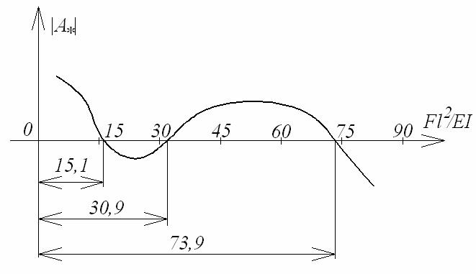
Рис. 4.5
Як і в задачах динаміки, рівняння стійкості не має точок розриву 2-го роди. Фіксуючи зміну знака визначника, одержимо критичні сили ; і т.д. Ці значення практично рівні дійсним критичним силам, що підтверджується результатами інших методів. Метод переміщень дає значення [37]. Критичні сили по МКЕ з точною матрицею жорсткості рівні ; коли використовується кубічний поліном - [184].
У невільних стержневих систем опорні зв'язки перешкоджають появі вигинаючих форм і для точного визначення критичних сил необхідно враховувати деформацію розтягання-стиску в умовах поздовжньо-поперечного й статичного вигинів. Дана проблема зводиться до аналітичного розв’язання відповідних нелінійних диференціальних рівнянь, що, у свою чергу, має труднощі математичного порядку. Тому звичайно при визначенні критичних сил невільних систем поздовжніми переміщеннями (деформаціями розтягання-стиску) зневажають. Отримані при цьому критичні сили точними методами (методи сил, переміщень, початкових параметрів, МГЕ) будуть заниженими стосовно дійсного спектру. У цьому полягають труднощі розрахунку статичним методом невільних систем на стійкість. Однак подібні розрахунки виконуються, тому що критичні сили будуть мати певний запас стійкості. Розглянемо приклади визначення критичних сил невільних рам.
Приклад 4.5 [307, с.289]. Визначити перші критичні сили симетричної рами при симетричній і кососиметричній формах втрати стійкості (рис. 4.6).
У цьому випадку можна використовувати властивість симетрії рами й розглянути тільки її ліву половину. У розрахунковій схемі замість 5 залишаться 3 стержні.
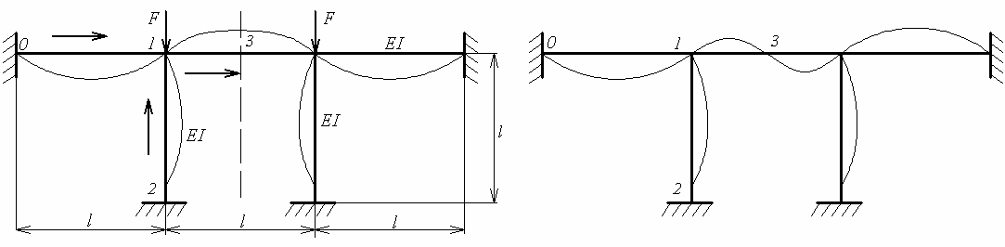
Рис. 4.6
У площині симетрії рами при симетричній формі втрати стійкості будуть дорівнюють нулю кососиметричні статичні й кінематичні параметри
При кососиметричній формі втрати стійкості будуть дорівнюють нулю симетричні параметри
;

Відповідно до алгоритму МГЕ
1. Розбиваємо ліву половину рами на 3 стержні, нумеруємо вузли й позначаємо стрілками початок і кінець кожного елемента.
2. Формуємо матрицю стійкості . Матриці фундаментальних функцій для стержнів 0-1, 1-3 візьмемо з рівняння статичного вигину (2.11) з додаванням нормальних сил, а для стержня 2-1 - з рівняння повздошно-поперечного вигину (4.4). Для стержня 0-1 додаємо ще рівняння поздовжніх переміщень, що дозволить виконати схему перетворень (1.46).
Матриці , , у яких представлені задані крайові умови обпирання рами й рівняння зв'язку між граничними параметрами у вузлі 1, представлені нижче. З матриці видно, що в матриці потрібно обнулити 1, 2, 5, 12 і 13 стовпці. Склавши обнулену матрицю з топологічною матрицею , одержимо матрицю стійкості .
3. Переставивши рядки матриці , як показано цифрами праворуч, методом Гауса знаходимо, що . Цей результат практично збігається з , отриманим методом переміщень [307].
При кососиметричній формі втрати стійкості зміняться крайові умови стержня 1-3, а число нульових незалежних параметрів збільшиться на одиницю. Тоді можна не додавати рівняння для поздовжніх переміщень стрижня 0-1.
 | 1 | ; | ; | 1
 | 2 | ; |  | 2
 | 3 |  |  | 3
 | 4 |  |  | 4 | =
 | 5 |  |  | 5
 | 6 |  |  | 6 | = -
 | 7 | ; |  | 7
 | 8 |  |  | 8
 | 9 |  |  | 9
 | 10 |  |  | 10
 | 11 |  |  | 11
 | 12 |  |  | 12
 | 13 |  |  | 13 | =
 | 14 |  |  | 14
 | 15 |  |  | 15
 | 16 |  |  | 16

 |  | 1 | 2 | 3 | 4 | 5 | 6 | 7 | 8 | 9 | 10 | 11 | 12 | 13 | 14 | 15 | 16
 | 1 |  |  | -1/2 | -1/6 |  |  |  |  |  |  |  |  |  |  |  |  | 3
 | 2 |  |  | -1 | -1/2 |  |  |  | -1 |  |  |  |  |  |  |  |  | 4
 | 3 |  |  | 1 | 1 |  |  | 1 |  | -1 |  |  |  |  |  |  |  | 9
 | 4 |  |  |  | 1 |  |  |  |  |  | -1 |  |  | -1 |  |  |  | 13
 | 5 |  |  |  |  |  | 1 |  |  |  |  |  |  |  |  |  |  | 6
 | 6 |  |  |  |  |  | 1 |  |  |  |  | -1 | 1 |  |  |  |  | 11
 | 7 | -1 |  |  |  |  |  |  | 1/2 | -1/8 | -1/48 |  |  |  |  |  |  | 1
 | 8 |  |  |  |  |  |  |  | 1 | -1/2 | -1/8 |  |  |  |  |  |  | 8
 | 9 |  | -1 |  |  |  |  |  |  | 1 | 1/2 |  |  |  |  |  |  | 2
 | 10 |  |  |  |  |  |  |  |  |  | 1 |  |  |  |  |  |  | 10
 | 11 |  |  |  |  | -1 |  |  |  |  |  | 1 |  |  |  |  |  | 5
 | 12 |  |  |  |  |  |  |  |  |  |  |  |  |  |  |  |  | 14
 | 13 |  |  |  |  |  |  |  | -1 |  |  |  |  |  |  |  |  | 15
 | 14 |  |  |  |  |  |  | -1 |  |  |  |  |  |  |  |  |  | 7
 | 15 |  |  |  |  |  |  |  |  |  |  |  | -1 |  |  | 1 |  | 12
 | 16 |  |  |  |  |  |  |  |  |  |  |  |  | -1 |  |  | 1 | 16
Матриця кососиметричної форми втрати стійкості зміниться й прийме вигляд
 |  | 1 | 2 | 3 | 4 | 5 | 6 | 7 | 8 | 9 | 10 | 11 | 12 | 13 | 14 | 15
 | 1 |  |  | -1/2 | -1/6 |  |  |  |  |  |  |  |  |  |  |  | 3
 | 2 |  |  | -1 | -1/2 |  |  | -1 |  |  |  |  |  |  |  |  | 4
 | 3 |  |  | 1 | 1 |  | 1 |  | -1 |  |  |  |  |  |  |  | 6
 | 4 |  |  |  | 1 |  |  |  |  | -1 |  |  | -1 |  |  |  | 12
 | 5 |  |  |  |  | 1 |  |  |  |  | -1 | 1 |  |  |  |  | 5
 | 6 |  |  |  |  |  |  | 1/2 | -1/8 | -1/48 |  |  |  |  |  |  | 9
 | 7 | -1 |  |  |  |  |  | 1 | -1/2 | -1/8 |  |  |  |  |  |  | 1
 | 8 |  |  |  |  |  |  |  | 1 | 1/2 |  |  |  |  |  |  | 8
 | 9 |  | -1 |  |  |  |  |  |  | 1 |  |  |  |  |  |  | 2
 | 10 |  |  |  |  | -1 |  |  |  |  | 1 |  |  |  |  |  | 10
 | 11 |  |  |  |  |  |  |  |  |  |  |  |  |  |  |  | 13
 | 12 |  |  |  |  |  |  | -1 |  |  |  |  |  |  |  |  | 7
 | 13 |  |  |  |  |  | -1 |  |  |  |  |  |  |  |  |  | 14
 | 14 |  |  |  |  |  |  |  |  |  |  | -1 |  |  | 1 |  | 11
 | 15 |  |  |  |  |  |  |  |  |  |  |  | -1 |  |  | 1 | 15
Переставивши рядки, як показано цифрами праворуч, методом Гауса визначаємо першу критичну силу що збігається з , знайденою методом переміщень [307].

